TimeFill
המטרה של הפרויקט היא אימפוטציה (imputation): יש לנו סדרת זמן רבת-משתנים עם "חורים", ואנו רוצים למלא אותם בצורה הגיונית.
נניח ויש לנו סדרה $x$, אבל אנחנו צופים רק בתת-סדרה שלה. מסק (mask) $m$ אומרת אילו רכיבים ראינו. המודל חייב ללמוד:
$$p\left(x_{missing} | x_{observed}\right)$$
אבני דרך עתידיים מבצעים זאת בעזרת דיפוזיה מותנית וניקוד מד"ס.
סדרה אמיתית יכולה להיות ארוכה מאוד (שעות אם לא שנים של נתונים). מודלים מאומנים בחתיכות קצרות קבועות אורך.
חלון הוא חתיכה אחת של אורך $T$ על רשת רגולרית:
$$t=0,1,2,…,T-1$$
(ברירת המחדל היא 64). בפרויקט שלנו, $T$ (או seq_len) אומר כמה צעדי זמן יש בחתיכה זו, והבאץ' (batch) $B$ אומר כמה חתיכות אנו מכניסים ביחד. לכן, באץ' אחד הוא $B$ חלונות בלתי-תלויים שמעורמים אחד על השני.
הערוצים (או פיצ'רים) נותנים מדד אחד לאורך זמן, והכמות שלהם נמדדת על ידי $F$. למשל, אם אנו לוקחים נתונים מתוך יחידה לטיפול נמרץ עבור קצב לב, לחץ דם, וריווי חמצן בדם, אנחנו מקבלים $F=3$. אם למשל יש לנו שני חיישנים, אז $F=2$.
לכן, בכל זמן $t$, יש לנו וקטור ב$R^{F}$:
$$x_{t}=\left(x_{t}^{\left(1\right)},x_{t}^{\left(2\right)},…,x_{t}^{\left(F\right)}\right)$$
חלון נקי מלא אחד הוא מטריצה:
$$x_{0}∈ R^{T×F}$$
עם באץ':
$$x_{0}∈R^{B×T×F}$$
זהו הפורמט הקבוע שלנו: $\left(B,T,F\right)$. החשיבות של ריבוי-משתנים הינה שאימפוטציה יכולה להשתמש בערוצים אחרים ובזמנים אחרים. לדוגמה, אם אנו מפספסים לחץ דם ב $t=10$, אבל קצב לב הוא נוכח, מודל טוב יכול לקחת מבנה לאורך ערוצים, ולא רק לבצע אינטרפולציה בתוך שורה אחת.
מסקינג מראה לנו אילו תאים של הרשת $T×F$ אנחנו יכולים לראות.
עבור כל איבר $\left(t,f\right)$, וכל גורם באץ', המסק שומר $m_{t,f}∈\left\{0,1\right\}$, כאשר $1$ היא תצפית ידועה, ו $0$ היא תצפית חסרה. לכן, $m∈{\left\{0,1\right\}}^{B×T×F}$.
מבחינה פונקציונלית, לאחר מסקינג אנחנו מקבלים זוג $\left(x_{obs},m\right)$. אם
$m=1$, אז $x_{obs}$ שומר את הערך שלו. אם $m=0$, $x_{obs}$ נקבע ל0.0. מכאן שאפשר לחשוב ש:
$$x_{obs}=m⊙x_{0}$$
כאשר המכפלה כאן היא איבר-איבר.
הפרויקט עובד באופן הבא:
1. אנו מקבלים נתונים התחלתיים:
$$x_{0}∈R^{B×T×F}, m∈{\left\{0,1\right\}}^{B×T×F}$$
כאשר $m$ נקבעת על פי פרוטוקול מסוים (אקראי או בלוק). מכאן אנו מקבלים את החלק הנצפה. המטרה שלנו הם איברים שעבורם $m=0$.
2. המטרה המדעית היא ללמוד את ההתפלגות המותנית מעל איברים חסרים:
$$p_{θ}\left(x^{\left(m=0\right)} | x^{\left(m=1\right)}\right)$$
זהו לא מילוי יחיד, אלא אנחנו מבצעים דיגום, כך שאנחנו יכולים לדווך על ממוצא $±$ רצועות (אי-ודאות).
3. מודלים מבוססי-ניקוד לומדים את הניקוד $∇_{y}\log{p_{t}\left(y\right)}$ של גרסה רועשת של נתונים. עבור אימפוטציה (בסגנון CSDI):
א. מתחילים מ $x_{0}$ נקי.
ב. דוגמים מסק אימון (אקראי ו/או בלוק).
ג. "מרעישים" את הסדרה עם מד"ס קדמי בשביל לקבל את $y_{t}$.
ד. הרשת רואה את המצב הרועש ואת הקונטקסט הנצפה $\left(x_{obs} ,m\right)$.
ה. אובדן מתרכז במקומות שעברו מסקינג (ללמוד אותו לאחזר חורים).
ו. בזמן מבחן: מד"ס אחורי מתוך רעש, שנותן דיגום של התאים החסרים, בזמן שאנחנו שומרים על תאים נצפים באופן עקבי.

אבן דרך 1
אבן דרך זו היא הלולאה הראשונה עבור פאזות 1-3 בplan.md עבור נתונים סינתטיים. היא מייצרת סדרת צעצוע, שעליה מתבצע מסקינג, ואז רעש קדמי, ואז מתקיים אימון על רשת ניקוד מותנת, ואז אימפוטציות מודגמות-לאחור, ואז חקירה של גרפים או מטריקות.
אבן דרך זו הושלמה כאשר תצפיות, מאסק, ונקודות זמן, נותנות לנו K מדגמים פוסטריורים, תוחלת, ושברונים (quantiles) על חלונות sine/AR, עם מבחני יחידה וכמה תמונות שמורות.
WP0 – כאן אנחנו מוסיפים שכבת קונפיגורציה וחוזים.
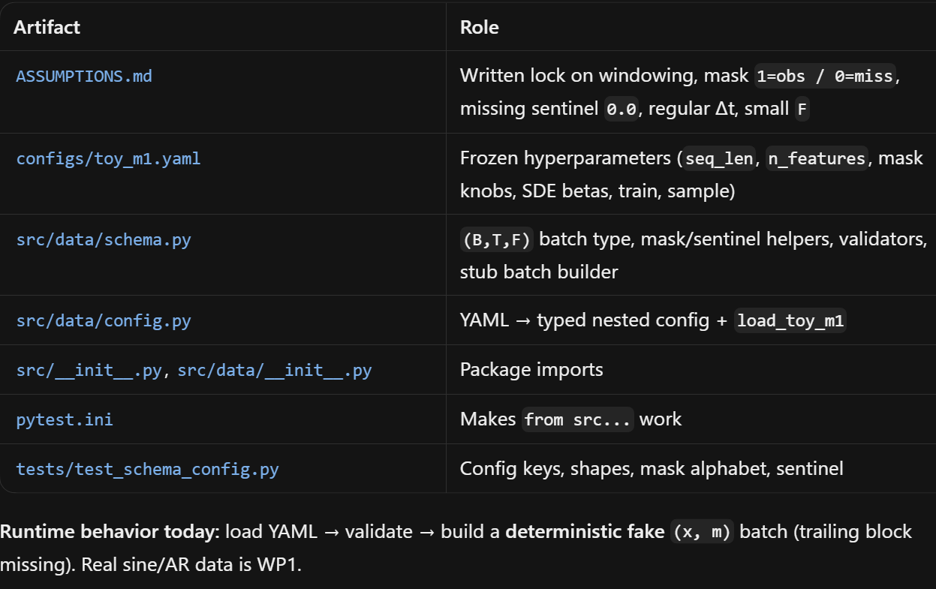
לולא WP0, החבילות הבאות יבדלו על דברים בסיסיים, כגון פולריות מסקינג, איפה שערכים חסרים חיים, גדלים, היפר-פרמטרים.
חבילה זו שומרת על החוזה המדעי או הנתון, כך ש WP1-WP5 מקבלות במשותף משמעות אחת של "נצפה" מול "מטרה".
חבילה זו נותנת משטח קונפיגורציה יחיד (toy_m1.yaml) עבור $T,F$, מסקים, מד"ס, אימון, ודיגום.
חבילה זו נותנת באץ' רשום עם מוודאים כך שבאגים של צורה או מסקינג נכשלים מוקדם במבחנים.
לבסוף, החבילה משחררת עבודה במקביל – מד"ס, מודל, או אימון יכולים להניח $\left(B,T,F\right)$, בנוסף לקונבצניית מסק מבלי להמציא אחת משלהם.

WP1 – אנו בונים חלונות צעצוע נקיים ותצפיות mask.
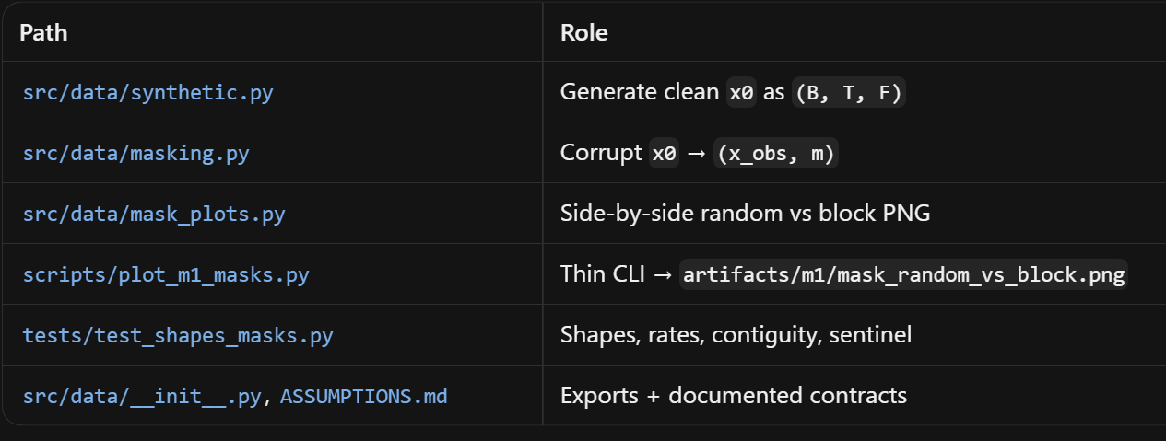
מסקים – אנו משתמשים ב $m=1$ עבור תצפית, ו $m=0$ עבור ערכים חסרים. אנו שומרים ערכים נצפים, ותאים חסרים מסומנים על ידי $0.0$.
אנו מייצרים את המסקינג על פי שני פרוטוקולים. הראשון הוא אקראי, על פי MCAR, או Missing Completely At Random: כל תא נופל באופן בלתי תלוי עם הסתברות $p$, הנקראת קצב המסק. כלומר:
$$P\left(m_{t,f}=0\right)=p, P\left(m_{t,f}=1\right)=1-p$$
אם קצב המסק למשל הוא $0.3$, ויש לנו $B⋅T⋅F=10000$ תאים, אז בערך 3000 אמורים להיות חסרים (עם הפרעות אקראיות מסביב לזה).
הפרוטוקול השני הוא מסקינג בלוק, הנשלט על ידי block_len. בפרוטוקול זה, אנו מוחקים רצף רציף של זמנים באורך block_len בכל ערוץ.
הבחירה של הפרוטוקול מתבצעת על פי איזה סוג של "חסרות" אנחנו רוצים לחקור. באופן כללי, אם נרצה לבדוק האם המודל עובד באופן כללי, נבחר את שניהם.
גנרטורים – אנו משתמשים בגנרטורים מסוג Sine ומסוג AR. שני הגנרטורים עוזרים ליצור סדרת זמין רב-משתנים מזויפת על רשת קבועה באורך $T$, עם $F$ ערוצים (פיצ'רים). התוצר הוא תמיד יהיה טנזור נקי:
$$x_{0}.shape=\left(B,T,F\right)$$
כאשר $B$ הוא כמה חלונות יש לנו בבאץ', $T$ הוא כמות הצעדים בחלון אחד (ברירת מחדל 64), ו$F$ הם הערוצים (1-3). הגנרטורים קיימים בשביל שיהיה לנו אמת בסיסית ידועה לפני masking. יותר מאוחר, המודל מנסה למלא את החלל.
Sine נותן לנו גלים מחזוריים חלקים. כל ערוץ הוא גל סינוס עם תדירות שונה ופאזה, ועוד רעש קטן.
עבור אינדקס פיצ'רים $f=0,1,…,F-1$:
$$x_{t}^{\left(f\right)}=\sin\left(2π\left(f+1\right)\frac{t}{T}+\frac{2πf}{F}\right)+ϵ_{t}$$
AR(1) (Autoregressive) אומר שהערך בזמן $t$ תלוי בערך ב $t-1$, כלומר:
$$x_{t}=ax_{t-1}+ϵ_{t}$$
כאשר $\left|a\right|<1$ (כאן $a=0.8$ כברירת מחדל), כך שהסדרה איננה מפוצצת, ו$ϵ_{t}\sim N\left(0,σ^{2}\right)$.
VAR(1) הוא הגרסה מרובת המשתנים. זהו וקטור של פיצ'רים. בפרויקט הזה, זהו VAR אלכסוני – כל ערוץ הוא ה AR(1) של עצמו, מבלי זליגה (cross-talk):
$$x_{t}=aIx_{t-1}+ϵ_{t}$$
לדוגמה, עבור ערוץ אחד, $a=0.8, σ=1$, עבור התפלגויות ממוצאות:
$$x_{0}=1.0,x_{1}=1.3,x_{2}=0.84,x_{3}=0.772,…$$
כל צעד זוכר את הצעד האחרון, אבל "שוקים" אקראיים דוחפים אותו כל פעם.
אחרי שאנחנו מפעילים את הפונקציה scripts.plot_m1_masks, אנחנו מקבלים את הגרף הבא:
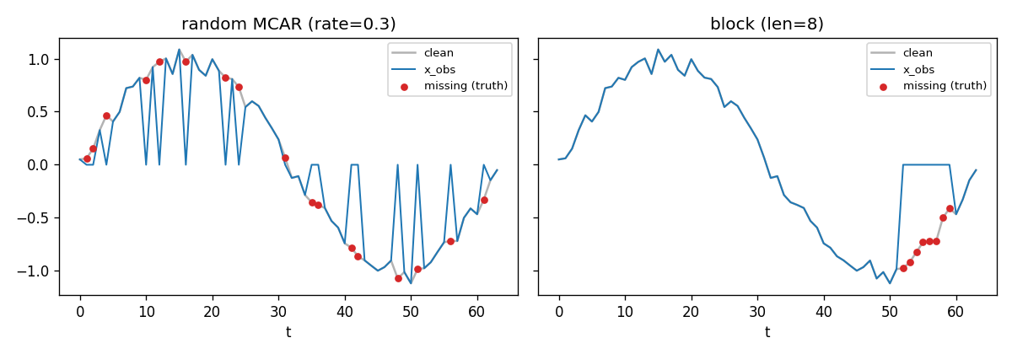
הקו האפור (clean) מראה את חלון האמת המבוססת המלאה. הכחול (x_obs) מראה מה המודל "רואה". תאים חסרים הופכים ל0. נקודות אדומות הם ערכים אמיתיים בזמנים חסרים (נחבאים מהמודל, נשמרים עבור בדיקה (eval)).
בצד שמאל, במקרה של מסקינג אקראי, בערך 30% מצעדי הזמן יורדים באופן בלתי תלוי. הקו הכחול עוקב אחרי הסינוס, ואז חוזר ל0 מדי פעם במקומות שונים. נקודות אדומות מפוזרות לאורך כל העקומה.
בצד ימין, יש לנו מחסור רציף יחיד באורך 8. כאן הוא יושב לקראת הסוף. נקודות אדומות יושבות על הגל האפור רק ברצועה זו.
מכאן אפשר לראות כיצד שני הפרוטוקולים עובדים: אקראי ממלא הרבה חורים בעזרת קונטקסט קרוב, ובלוק ממציא קטע חדש לגמרי בלי תצפיות מקומיות בתוך החור.
מאוחר יותר, המשלים נתונים מבוסס דיפוזיה (diffusion umputer) חייב לשחזר את האזורים עם נקודות אדומות מתוך הקונטקסט הכחול הנצפה, ולא מתוך הקו האפור.

WP2 – חבילה זו הינה חבילה מתמטית עבור דיפוזיה קדמית ל M1 – כיצד חלונות נקיים הופכים להיות רועשים יותר לאורך זמן רציף $t∈\left[0,T_{diff}\right]$.
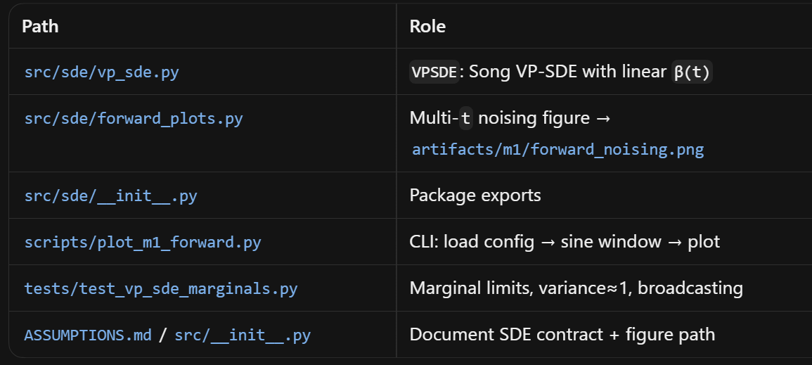
הAPI הגרעיניים על VPSDE
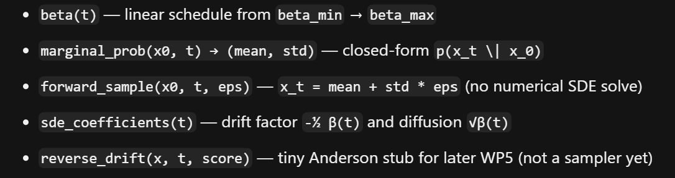

המד"ס הקדמית נובעת מתוך המאמר של Song et al., Score-Based Generative Modeling through Stochastic Differential Equations.
אם $x$ הוא החלון (קונספטואלית וקטור, בקוד זהו טנזור בגודל $\left(B,T,F\right)$), וזמן הדיפוזיה הוא $t∈\left[0,T_{diff}\right]$, אז המד"ס מוגדרת על ידי:
$$dx=-\frac{1}{2}β\left(t\right)xdt+\sqrt{β\left(t\right)}dW_{t}$$
כאשר $β\left(t\right)$ הוא ה linear schedule:
$$β\left(t\right)=β_{\min{ }}+\frac{t}{T_{diff}}\left(β_{\text{max}}-β_{\text{min}}\right)$$
ה$β$ שלנו היא ה instantaneous noise-rate של המד"ס שלנו: כמה חזק התהליך מצמצם את $x$, וכמה רעש בראוני הוא מוסיף בזמן $t$.
אנחנו לא בוחרים קבוע אחד $β$. אנו נותנים לו לגדול לינארית מערך קטן לארך גדול ככל שזמן הדיפוזיה עולה מ0 ל $T_{\text{diff}}$. הבחירה שלנו עבור $β$ היא כזו ש $β_{\text{min}}=0.1$, $β_{\text{max}}=20.0$, ו $T_{diff}=1.0$. לכן בהתחלה, הסדרה נשארת קרוב לנתונים, ומאוחר יותר, הרעש שולט עד שהשול (marginal) הוא קרוב ל $N\left(0,I\right)$.
נשים לב כי:
$$\int_{0}^{t}{β}=β_{\text{min}}t+\frac{\left(β_{\text{max}}-β_{\text{min}}\right)t^{2}}{2T_{diff}}$$
שאנו מיישמים ב _integrated_beta.
המד"ס שלנו היא משמרת שונות (Variance preserving): כאשר $t→T_{diff}$, החוק של $x_{t}$ מתקרב ל $N\left(0,I\right)$, והשונות איננה מתפוצצת.
אנחנו לא צריכים לבצע סימולציה עבור מסלול המד"ס. עבור VP-SDE זו:
$$x_{t}|x_{0}\sim N\left(α\left(t\right)x_{0},σ{\left(t\right)}^{2}I\right)$$
כאשר:
$$α\left(t\right)=\exp\left(-\frac{1}{2}\int_{0}^{t}{β}\right), σ\left(t\right)=\sqrt{1-\exp\left(-\int_{0}^{t}{β}\right)}$$
לכן:
$$x_{t}=α\left(t\right)x_{0}+σ\left(t\right)ϵ, ϵ\sim N\left(0,I\right)$$
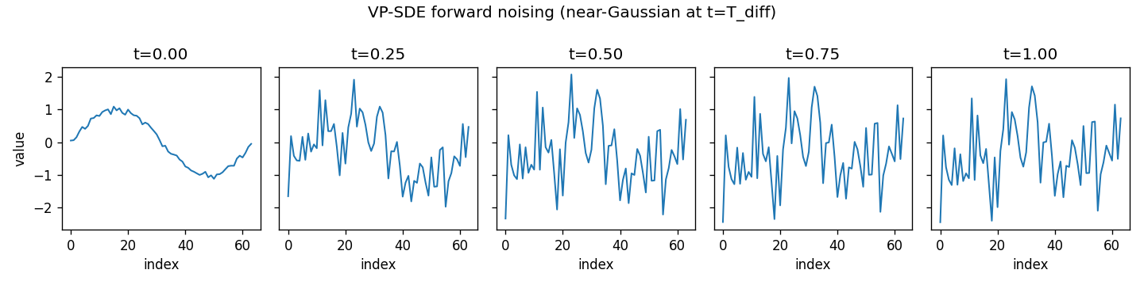
אם נפעיל את scripts/plot_m1_forward, אנחנו נקבל:
הגרף מראה את מה ש WP2 אמור להראות. כאשר $t=0$, יש לנו סינוס נקי (ההפרעות הקטנות נובעות מהרעש הגאוסיאני הקטן של הגנרטור, ולא המד"ס עצמו). כאשר $t=0.25→0.75$, המבנה נעלם ככל שהVP השולי מכניס יותר רעש. כאשר $t=1.00$, אנחנו קרובים להתפלגות גאוסיאנית, והצורה המוקרית של הגל נעלמת.
WP3 – הוספנו את הפונקציה score_net.py, הנותנת לנו רשת ניקוד מותנית טמפורלית (Temporal Conditional Network, או TCN).
TCN הינה רשת נוירונית הנבנית מקונבולוציות חד-ממדיות לאורך זמן. במקום להשתמש ב RNN בצעדים $t=1,2,…$, TCN מיישם את אוטו פילטר מקומי בכל אינדקס זמן (עם הרחבה (dilation)), כך שמבנה הזמן נשמר אל תוך הארכיטקטורה.
מבחינה מתמטית, קונבולוציה סטנדרטית חד-ממדית עם גודל גרעין $k$, משקולות $W_{c^{'},c,u}$, והטייה $b_{c^{'}}$, מייצרות:
$${\left(Conv h\right)}_{c^{'},i}=b_{c^{'}}+\sum_{c=1}^{C}{\sum_{u=0}^{k-1}{W_{c^{'},c,u},h_{c,i+u-\left\lfloor \frac{\left(k-1\right)}{2}\right\rfloor }}}$$
הרכיבים העיקריים ב score_net הם:
- ScoreNetConfig – מגדיר את ההיפר-פרמטרים עבור הרשת (כולל פיצ'רים, ערוצים חבויים, שכבות, גרעין, time-embed dim, ותדירויות אינדקסים).
- TimeConditioner – השרייה סינוסית (sinusoidal embedding) של זמן הדיפוזיה $t$, שנותן לנו MLP, ומתוך כך הטייה מעל ערוצי TCN.
- ConditionalScoreNet – TCN מורחב (dilated) באמצעות Equinox שממפה את $\left(y_{t},t,m,x_{obs}\right)→score$ עם צורה $\left(B,T,F\right)$.
התנהגות קדמית:
1. להכניס $\left[y_{t},m,x_{obs}⋅m,\text{index-encoding}\left(t\right)\right]$ על ציר הפיצ'רים.
2. שחלוף לchannels-first $\left(C,T\right)$ עבור eqx.nn.Conv1d.
...
החיבלה היא הרכיב המלמד (learnable core) של מודל האימפוטציה. WP1 סדרה נקייה ומסקים, ו WP2 מביא את תהליך הרעש הקדמי. אף אחד מהם יכולים לבצע אימפוטציה עבור חורים לבד.
רשת ניקוד זו היא מה שהופכת אחר כך להיות $s_{θ}(y_{t},t|m,x_{obs})$. מאוחר יותר, WP4 מאמן אותו עם conditional denoising score matching, ו WP5 מכניס אותו אל תוך המד"ס האחורית, כך ש Diffrax יכולה לדגום מילויים.
ללא המבנה הטמפורלי (TCN פה), המודל יתעלם מאוטו-קורולציה לאורך $T$. התניה על $\left(m,x_{obs}\right)$ היא מה שהופכת את אותו לאימפוטציה, ולאו דווקא יצור לא-מותנה. ערכים נצפים נשארים נראים. תאים חסרים הם המטרות.
בדיפוזיה רציפת-זמן מבוססת-ניקוד, המד"ס הקדמית שומרת השונות הופכת נתונים נקיים $x_{0}$ למצב רועש $y_{t}$ עם הרמה גאוסיאנית ידועה. האובייקט שמחזיר את המבנה מהרעש הוא הניקוד:
$$∇_{y_{t}}\log{p_{t}\left(y_{t}\right)}$$
או, עבור אימפוטציה, הניקוד המותנה:
$$s_{θ}\left(y_{t},t | m,x_{\text{obs}}\right)≈∇_{y_{t}}log⁡p_{t}\left(y_{t} | m,x_{\text{obs}}\right)$$
WP3 נותן את המשפחה הפרמטרים $s_{θ}\left(⋅\right)$. כל שאר החבילות נשענות על קירוב זה: WP4 (DSM) מאמן את $θ$ כך ש $s_{θ}$ תואם לניקוד המטרה הידועה של המעבר הגאוסיאני. WP5 (מד"ס אחורית) נובעת ממשוואת אנדרסון, שהסחף שלה משתמש בניקוד, לדוגמה, באופן סכמתי, $f-g^{2}s_{θ}$, כדי לדגום מתוך $p\left(x_{\text{miss}} | x_{\text{obs}}\right)$.

לכן, מבחינה מתמטית, WP3 הוא הקירוב הנלמד עבור שדה הניקוד, שהופך את התהליך הקדמי הידוע לתהליך אחורי גנרטיבי/אימפוטציוני. לולא $s_{θ}$ טוב, לדיגום אחורי אין סחף שימושי לקראת יריעת הנתונים (או הפוסטריורי המותנה בהינתן תצפיות).
למה אנו צריכים התניה? – ניקוד לא-מותנה ממדל את $p\left(y_{t}\right)$. האימפוטציה צריכה $p\left(y_{t} | \text{observations}\right)$. אם נכניס את $\left(m,x_{\text{obs}}\right)$ (ונשמור על ערכים נצפים כנראים), נקבל שהרשת מעריכה ניקוד מותנה -בסגנון CSDI (Conditional Score-based Diffusion Imputation) בזמן רציף. ואז אובדן ב WP4 מתמקד במיקומים שעבור מסקינג, כך ש $θ$ מותאמת כדי להסביר את החורים, ולא רק העתקה של איברים נצפים.
[חשיבות פונקציונלית של WP3]
בחבילה זו אנו משתמשים ב Equinox. זוהי חבילה רשת-נוירונית עבור JAX, על ידי Partick Kidger. ניתן לחשוב על החבילה הזו כאל מודלים כמו PyTorch, אבל מותאמים ל JAX.
WP4 – כאן החלקים מתוך WP0-WP3 מקושרים יחדיו אל תוך למידה אמיתית: פונקציית אובדן שמלמדת את רשת הניקוד לבצע אימפוטציה, ועוד לולאת אימון שמבצעת אופטימיזציה ושומרת ראיות.
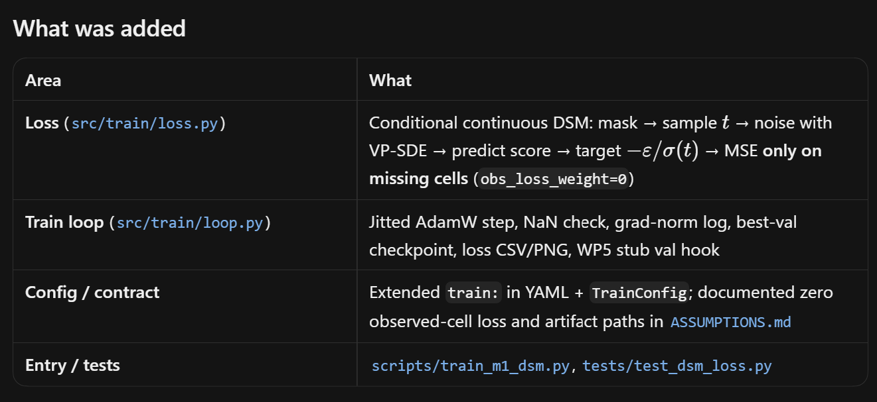
חבילות WP0-WP3 נתנו לנו את המרכיבים (דאטה, מאסק, מד"ס, רשת ניקוד). לולא WP4, שום דבר מקבל אופטימיזציה, לכן אין ניקוד שניתן להשתמש בו עבור דיגום לאחור.
חבילה זו:
1. מגדירה את סיגנל הלמידה: למידה מונחת-עצמית בסגנון CSDI: להחביא תאים, לבצע denoise עבורם בזמן רציף, ולהתנות אותם על הקונטקסט הנצפה.
2. מממשת את Phase 2 ב plan.md, כולל jitted grads, AdamW, logging, checkpoints, ממשקים שאנו צריכים לפני Milestone 2.
3. מייצרת ארטיפקט שניתן לאימון: best_score_net.eqx ועקומות אובדן. אנו צריכים את זה עבור WP5 בשביל אימפוטציה.
4. נועל את מטרת האימפוטציה – אובדן על תאים חסרים בלבד, כך שהמודל מאומן כאימפוטוטר, לא כ denoiser ללא התניה.
מבחינה מתמטית, WP4 מגדיר את מטרת האימון (training objective) שהופכת את רשת הניקוד ללמוד אימפוטציה תחת VP-SDE.
1. Denoising score matching (DSM) - ה VP-SDE הקדמית (WP2) היא בעלת מרגינל גאוסיאני מהצורה הסגורה:
$$y_{t}=μ\left(x_{0},t\right)+σ\left(t\right)ϵ, ϵ\sim N\left(0,I\right)$$
הניקוד של התניה זו הוא ידוע:
$$∇_{y_{t}}\log{p\left(y_{t} | x_{0}\right)}=-\frac{ϵ}{σ\left(t\right)}$$
הDSM (Digital Surface Model) מאמן $s_{θ}$ כדי להתאים למטרה זו. בקוד שלנו, זה בדיוק score_target.
2. – מטרה מותנית / בסגנון CSDI – אימפוטציה היא לא היווצרות לא-מותנית. אנחנו לוקחים $x_{0}$ נקי, דוגמים מאסק $m$, נותנים לרשת קונטקסט נצפה $\left(x_{obs},m\right)$, ושמים אובדן רק על תאים חסרים $m=0$. לכן, אנחנו מקרבים משהו קרוב ל:
$$∇_{y_{t}}\log{p\left(y_{t}^{\text{miss}} | y_{t}^{\text{obs}},m\right)}$$
דרך הכוונה-עצמית: מחביאה תאים, שואלת את המודל לבצע עליהם denoise בזמן שהיא רואה את השאר. זהו הרעיון של CSDI, המותאם לזמן רציף.
3. – למה המאסק באובדן הוא חשוב – אם אנחנו מאמנים בצורה חזקה על התאים הנצפים, המודל יכול "לרמות" על ידי העתקה של הקונטקסט. עם obs_loss_weight=0, הגרדיאנטים מגיעים מתוך מטרות האימפוטציה, לכן $θ$ מקבל אופטימיזציה עבור מילוי חורים – סקיל ש WP5 צריך עבור הSDE האחורי.
4. למה זמן רציף מתפלג $U\left(ϵ,T\right)$ – דיגום של הרבה זמני דיפוזיה מלמד רשת אחת $s_{θ}\left(y_{t},t,…\right)$ לאורך כל ה noise schedule. בהמשך, התהליך האחורי של WP5 משתמש בניקוד זה בכל $t$ לאורך המסלול מרעש בחזרה לנתונים.
WP5 - בחבילה זו, אנחנו מיישמים את פאזה 3, שזוהי אימפוטציה עבור מד"ס אחורית. אנו הופכים מודל ניקוד מאומן למילויים הסתברותיים של תאים ריקים.

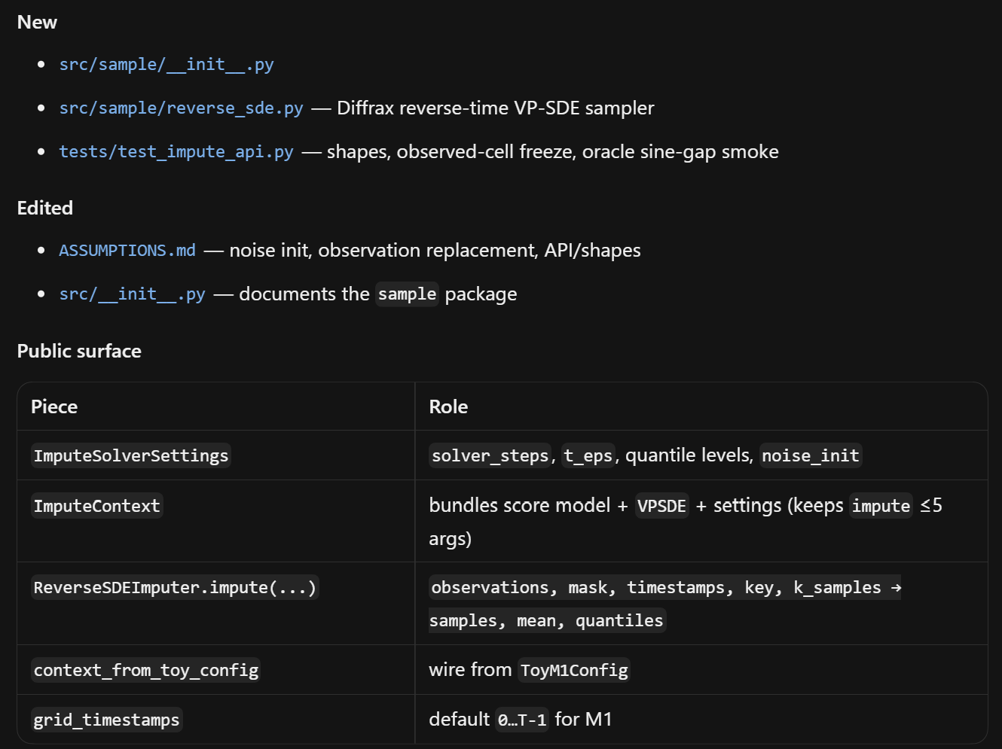
אנו מתחילים מרעש ב $t=T_{\text{diff}}$, מבצעים אינטגרציה על מד"ס אחורית אנדרסון, עם אוילר-מרויאמה, שומרים את הקווארדינטות הנצפות באמצעות מסקינג, מציירים $K$ מסלולים, ואז מדווחים תועלת ורצועות 10%/90%.
WP0-WP4 רק נותנים noising קדמי + רשת ניקוד + אימון. זה עדיין לא מייצר אימפוטציות.
WP5 הוא טענת המוצר של M1:
1. סוגר את הלולאה – תצפיות ומאסק הופכות למדגמים פוסטריורים.
2. אי-ודאות, לא מילוי יחיד – K מסלולים שהופכים לתוחלת ורצועות שברונים (בניגוד ל LOCF/linear).
3. שימוש בנומריקות זמן רציף – פתרון מד"ס באמצעות Diffrax.
4. הפיכת ההתניה לאמיתית – ניקוד רואה (mask, x_obs); תאים נצפים הם מוקפאים או מתחלפים כך שהם לא overwritten.
מבחינה מתמטית, WP2-WP4 לומדים קירוב של הניקוד של המרגינלים הרועשים של ה VP-SDE הקדמי:
$$dx=-\frac{1}{2}β\left(t\right)xdt+\sqrt{β\left(t\right)}dW, s_{θ}\left(x,t\right)≈∇_{x}\log{p_{t}\left(x\right)}$$
זה לבד לא מייצר מידע. גנרציה/אימפוטציה משתמשת בSDE בזמן אחורי של אנדרסון:
$$dx=\left(f\left(x,t\right)-g{\left(t\right)}^{2}s_{θ}\left(x,t\right)\right)dt+g\left(t\right)d\overline{W}$$
שרץ מ $t=T$ ל $t≈0$, עם $f=-\frac{1}{2}βx$ ו $g=\sqrt{β}$. הקוד מבצע אינטגרציה על משוואה זו בקואורדינטת הזמן האחורי $τ=T-t$ באמצעות Diffrax, בעזרת VPSDE.reverse_drift.
[להוסיף למה זה משנה מתמטית? חשיבות פונקציונלית?]
WP6 – חבילה זו היא שכבת הדבק והראיות מעל ל WP0-WP5. חבילה זו מקשרת את ה toy stack אל תוך דמו שניתן להריץ, ואז נותנת ניקוד וגרפים עבור התוצאה.
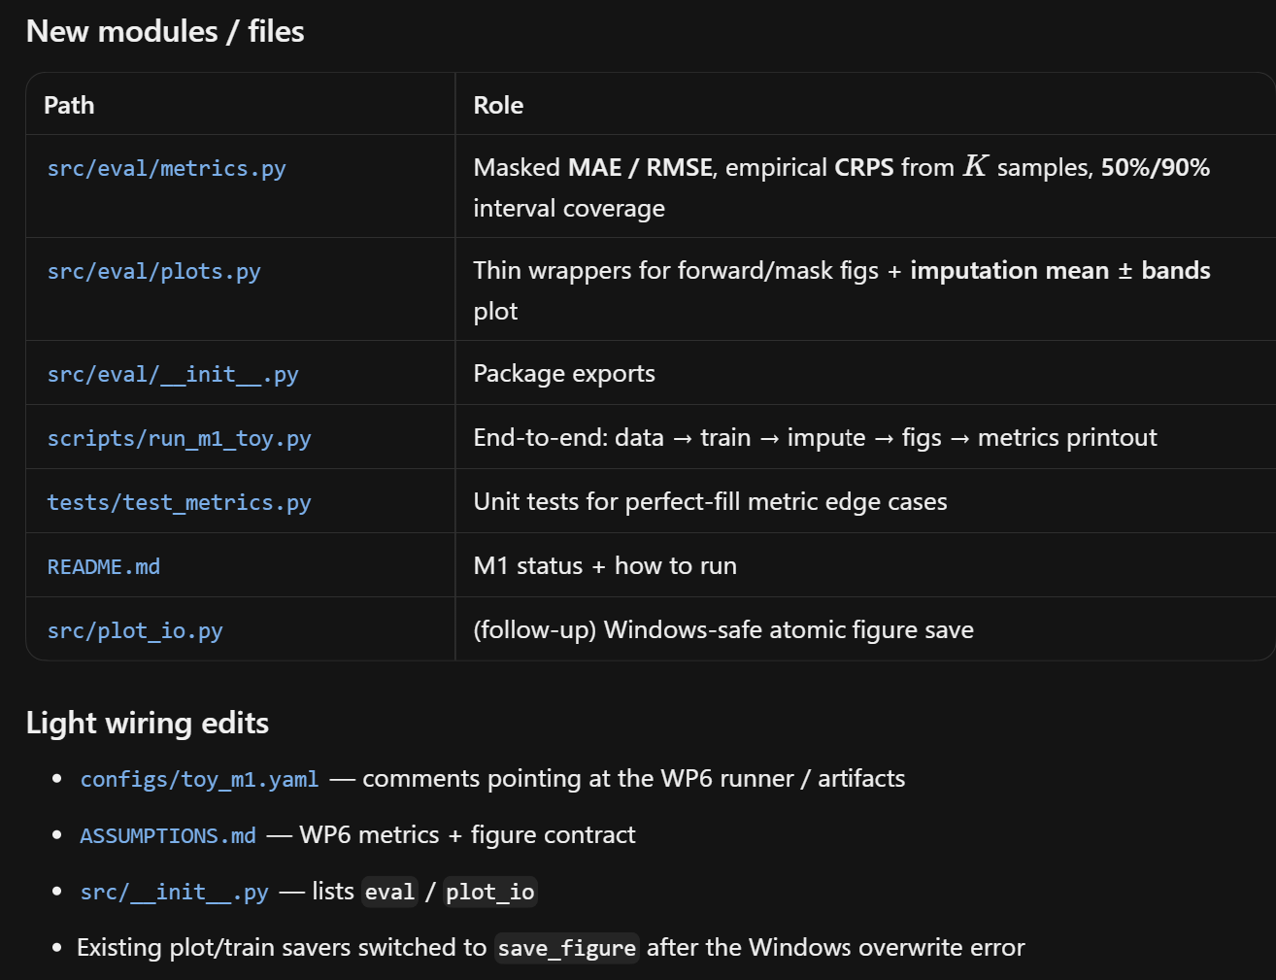

עד ל WP5 היו לנו חלקים: גנרטורים, מאסקים, מד"ס, רשת ניקוד, לולאת DSM, וDiffrax imputer. מה ש WP6 בודק זה אם כל המסלול עובד, והאם נוכל להראות זאת?

אבן דרך 2 – אימון של נתונים אמיתיים
M2 לוקחת את הלולאה של M1 (VP-SDE -> רשת ניקוד מותנית -> אימון DSM -> אימפוטציה לאחור לפי Diffrax) מחוץ ל sine/AR סינתטי, אל תוך לפחות קבוצת נתונים רבת משתנים אחת. התוצר של M2 הוא מסלול אימון המבוסס על נתונים אמיתיים שניתן לשחזר, עם עקומות אובדן יציבות, וצ'קפוינט שיכול לבצע אימפוטציה על validation batch.
WP0 – חבילה זו מקפיאה את הcontract של מידול ו evaluation כך שניתן ליישם את החבילות הבאות על מטרה קבועה.
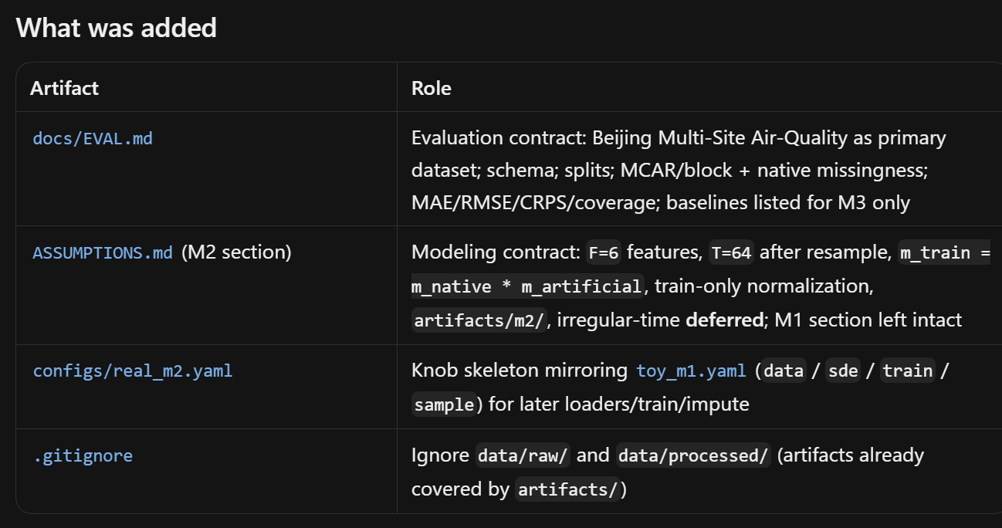
החבילה חשובה מכמה סיבות:
1. מונעת סטייה מהמטרה – קבוצות נתונים, מטריקות, ומה שנחשב כהצלחה נשמרים לפני הקוד.
2. שומרת את M1 יציבה – אותו $\left(B,T,F\right)$, מאסק, DSM-on-targets, VP-SDE, ושימוש ב Diffrax.
3. חוסמת דליפה או רמאות של מטריקה - משקללת רק כאשר הground truth קיימת.
4. מפרידה את M2 מ M3 – אימון + שקלול מבצעות שקלול עכשיו. טבלאות עבור LOCF/linear/CSDI יוצבו מאוחר יותר.
אנו בוחרים להשתמש בקבוצת הנתונים:
UCI Beijing Multi-Site Air-Quality Data
קבוצה זו היא ציבורית, בעלת מזהמים רבי משתנים + תחזית מזג אוויר, פערים שנמצאים כבר בקבוצה, תדירות שעתית שנותנת חלונות בעלות רשת-רגולרית קלות.
WP1 – חבילה זו היא המצע של נתונים אמיתיים עבור M2. היא הופכת את הCSV של UCI Beijing Multi-Site air-quality אל תוך אותםtensor contracts של M1 שכבר השתמשנו בהם: ערכי $\left(B,T,F\right)$, מאסקים (1 = נצפה, 0 = חסר), ומשלים מקום 0.0 על תאים חסרים.
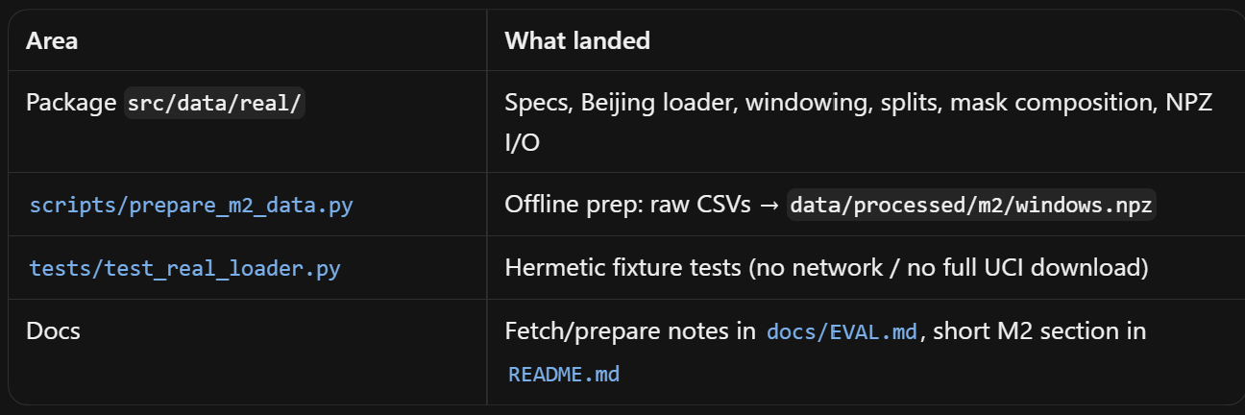
הדרך שבה ה pipeline מתנהג:
1. קרא את ה PRSA CSVs (PM2.5…I3, station id, year/month/day/hour)
2. דיגום מחדש לרשת שעתית רגולרית (הנצפה האחרון בbin, אם הbin ריק, אז native חסר).
3. לחתוך חלונות שהם non-overlaping מאורך T, כדי לקבל $\left(N,T,F\right)$ ערכים, native masks, ו entity ids.
4. חלוקה של train/val/test באופן דטרמיניסטי.

לולא WP1, ל M2 אין מסלול הוגן מ "CSV אמיתי מבולגן" ל "אימון DSM יציב."
[למה חבילה זו היא חשובה?]
WP2 – חבילה זו היא הגשר בין החלונות האמיתיים של WP1 והאימון האמיתי של WP3. חבילה זו לא מאמנת או מבצעת אימפוטציה, אלא היא הופכת באטצ'ים אמיתיים לבטוחים וניתנים לשחזור עבור M1 SDE/score stack.
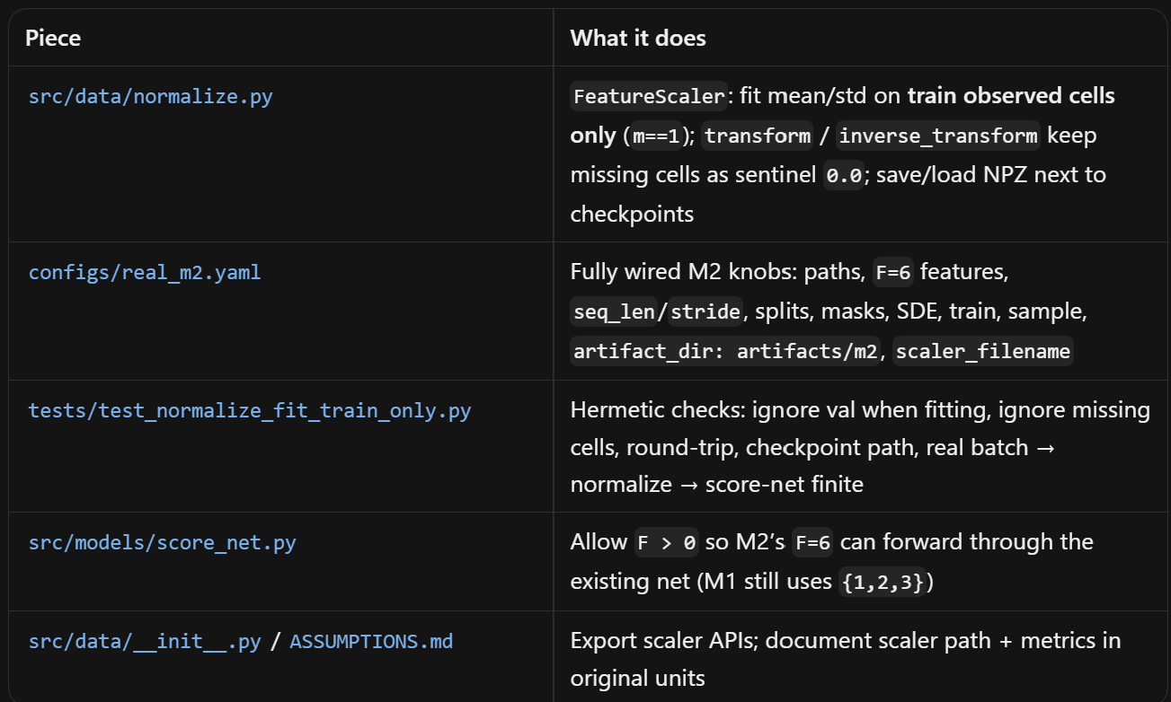
לולא WP2, מזהמי בייג'ינג אמיתיים (סקאלות מאוד שונות: CO נגד O3, וכו') יזינו נתונים גולמיים ל VP-SDE/score. זה גורם ל DSM שאיננו יציב, NaNs, ודומיננטיות של פיצ'רים.
WP2 גם לוכד 3 קונטרקטים מדעיים:
1. אין זליגה – נתונים מהאימון בלבד, לא משקלול או מבחן.
2. אין זיהום חסר – אף פעם לא להשתמש בתאים m == 0 בממוצע/סטיית תקן.
3. מטריקות כנות מאוחר יותר – אימון במרחב מנורמל, דיווח של יחידות פיזיקליות.
ערוצי בייג'ינג חיים במרחבים פיזיקליים מאוד שונים, לדוגמה, CO מול O3 מול PM2.5. WP2 מתאים, לכל פיצ'ר $f$:
$$μ_{f}=E\left[x_{f} | m_{f}=1\right], σ_{f}=std\left(x_{f} | m_{f}=1\right)$$
על תאי אימון נצפים בלבד, ואז מעתיקה:
$${\tilde{x}}_{f}=\frac{x_{f}-μ_{f}}{σ_{f}}$$
רק כאשר $m=1$. חסר נשאר $0$. לולא זה, רעש ה VP-SDE ואובדן ה DSM נשלטים על פיצ'רים מסקאלות גבוהות. אנו מבקשים מהניקוד $s_{θ}\left({\tilde{y}}_{t},t,…\right)$ שיבצע denoise עבור ערבוב של שונויות שאינן מותאמות, שהופכות את הגרדיאנטים ללא מאוזנים, ולאימון להיות שביר.
ה VP-SDE נבנה כך שכאשר $t→T_{\text{diff}}$, המרגינל מתקרב ל $N\left(0,I\right)$ במרחב שהמודל רואה. הנחה זו היא הרבה יותר בריאה מאשר הסטנדרטיזציה פר-פיצ'ר:
- קדמי: ${\tilde{x}}_{t}=α\left(t\right){\tilde{x}}_{0}+σ\left(t\right)ϵ$.
- DSM נוגע לתוצאות מסדר $\frac{-ϵ}{σ\left(t\right)}$, בערך $O\left(1\right)$ אם ${\tilde{x}}_{0}$ הוא $O\left(1\right)$.
[להשלים]

